PETA WILAYAH DESA UMEJERO

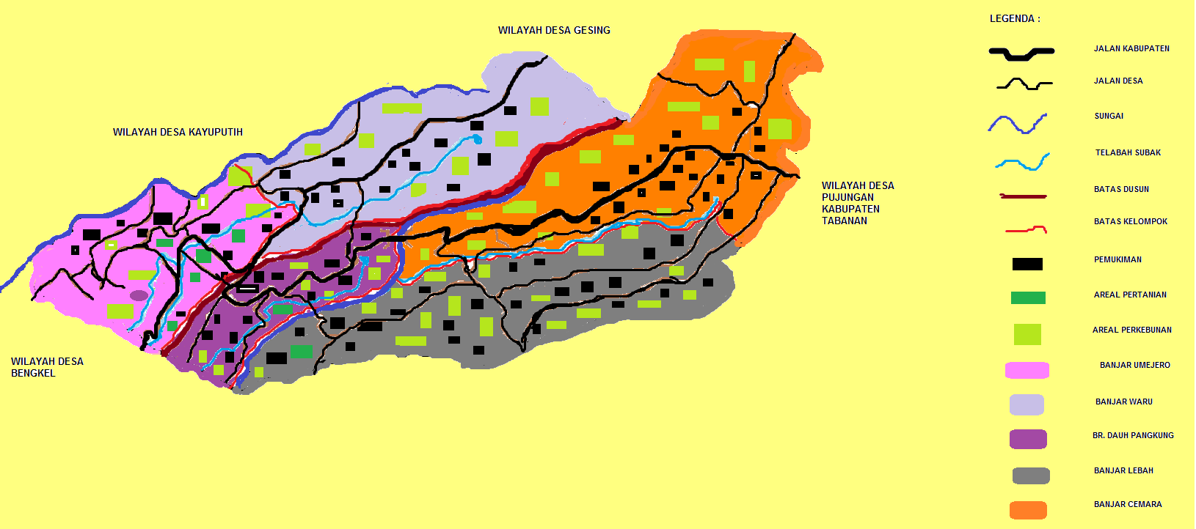

PETA WILAYAH BANJAR DINAS UMEJERO

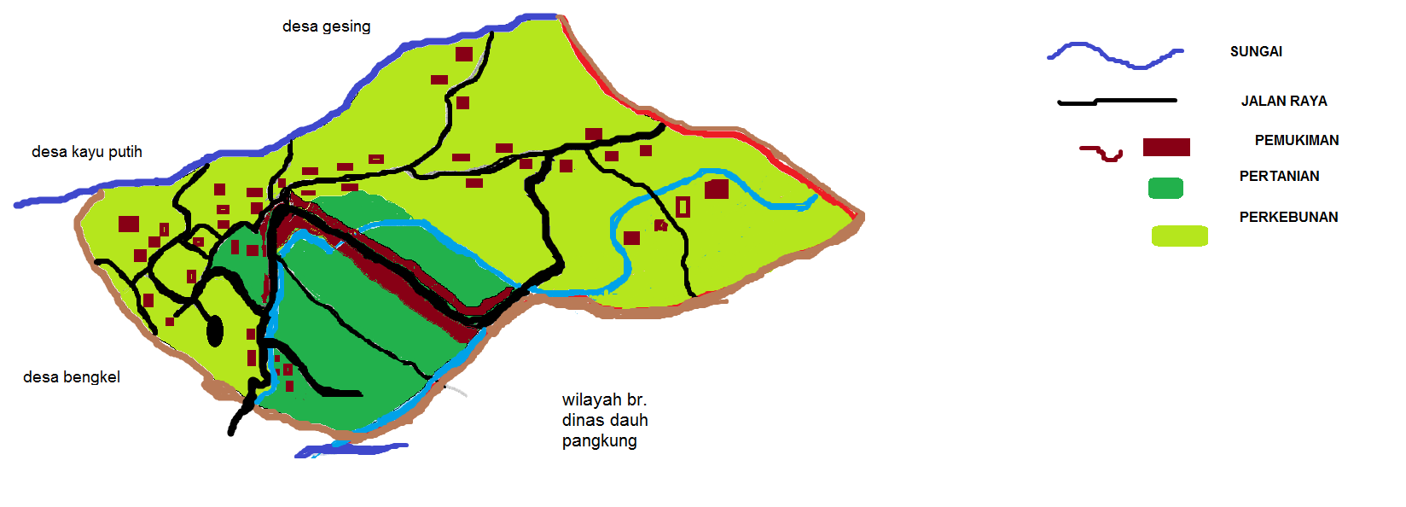

PETA WILAYAH BANJAR DINAS DAUH PANGKUNG

